洛阳师范学院 — 学年第 学期期末考试

专业 级《 电子技术 》试卷（ 卷）

题号 | 一 | 二 | 三 | 四 | 五 | 六 | 七 | 总分
得分

得分
一、单项选择题（每小题2分，共10分）

1．在下列逻辑电路中，不是组合逻辑电路的是（ ）。
A）译码器 B）编码器 C）全加器 D）寄存器
2．存储8位二进制信息需要的触发器个数是（ ）。
A）2 B）3 C）4 D）8
3．欲使JK触发器按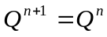工作，可使JK触发器的输入端（ ）。
A）J=K=0 B）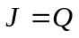,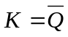
C）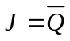,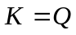 D）,K=0
4．同步时序逻电路和异步时序逻电路比较，其差别在于后者（ ）。
A）没有触发器 B）没有统一的时钟脉冲控制
C）没有稳定状态 D） 输出只与内部状态有关
5．N进制计数器是指该计数器（ ）。
A）有N个有效状态 B）有N个触发器组成
C）有N个有效循环 D）有N个无效状态

得分
二、填空题（每空1分，共10分）

1．在CMOS或非门，异或门，漏极开路门，三态门中，能实现线与逻辑功能的是 ；而三态门中的“三态”指的是 、 和 三种状态。
2．计数器按增减趋势分有 、 和 计数器。
3．半导体三极管的输出特性可以分为三个区，在模拟电路中，主要是利用它的 区实现放大，而在数字电路中，则是利用 和 区实现开关功能。

得分
三、化简题（每小题5分，共10分）

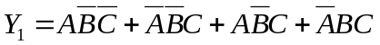1.用公式法化简

2．用卡诺图法化简 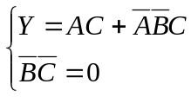

得分
四、分析题（每小题5分，共15分）

1．分析下图，列写端口电压关系表（D₁、D₂为Si二极管），写出逻辑表达式。
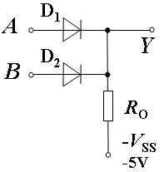
A（V） | B（V） | Y（V）
0 | 0
0 | 5
5 | 0
5 | 5
电路逻辑表达式：
Y=
2．分析函数 是否存在竞争冒险现象？如果有请消除。

3．写出下图所示逻辑电路的表达式,并说明其功能。
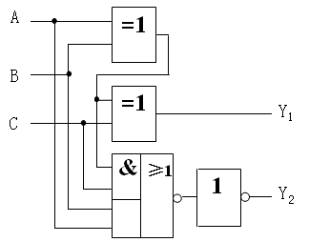
得分
五、作图题（10分）

1.设图中触发器起始状态为0，请写出状态方程并画出Q端的波形。
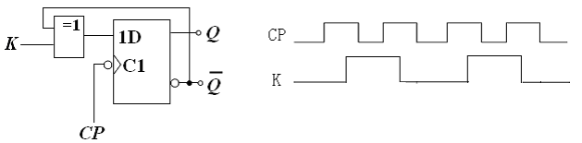

得分
六、集成计数器及应用（10分）

1.如图是某四位二进制集成加法计数器的状态表（不考虑其它控制端作用）和逻辑功能示意图。请使用置数端和复位端分别设计6进制计数器。
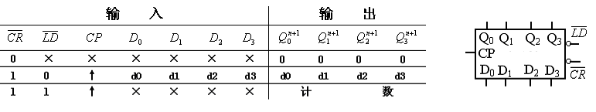

得分
七、设计题（共3题，第1题8分，第2题12分，第3题15分，共35分）

1．用集成译码器74138实现逻辑函数：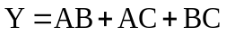。

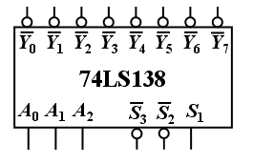

2．设计举重裁判电路：设有一名主裁判和两名副裁判，当主裁判和至少一名副裁判判定合格，运动员的动作方为成功。

3．用JK触发器和门电路设计按自然态序进行计数的七进制同步加法计数器。

